 |  | 작성자 | 2020182003 고광신 | 팀명 | Animagus
주차 | 3 | 기간 | 2025.01.06~2025.01.12 | 지도교수 | 김 재 경(서명)
이번주 한일 | GameInstance에서 모델 에셋을 로드해서 저장할 수 있도록 함  BaseCharacter 클래스를 생성하고 이를 상속받는 PlayerCharacter 생성,  캐릭터의 Capsule, Camera, SkeletalMesh 등 설정

<상세 수행내용>
게임 인스턴스에 enum class CharacterMesh { Monkey, Tiger, Koala, Sheep };으로 메쉬를 enum type으로 지정할 수 있도록 하고 TMap<FString, USkeletalMesh*> CharacterMeshes; 맵 자료구조를 사용하여 이름과 애셋 정보를 저장하도록 했음. 로비, 배틀 레벨에서 공통된 메쉬 데이터를 사용해야 하기 때문에
에셋 데이터를 인스턴스 생성자에서 로드 저장할 수 있도록 했음.

PlayerCharacter 클래스에선 아래와 같은 형식으로 앞서 정의한 Enum 타입에 따라 동적으로 캐릭터 메쉬를 선택할 수 있도록 했으며 확장 가능성 위주로 작성했음
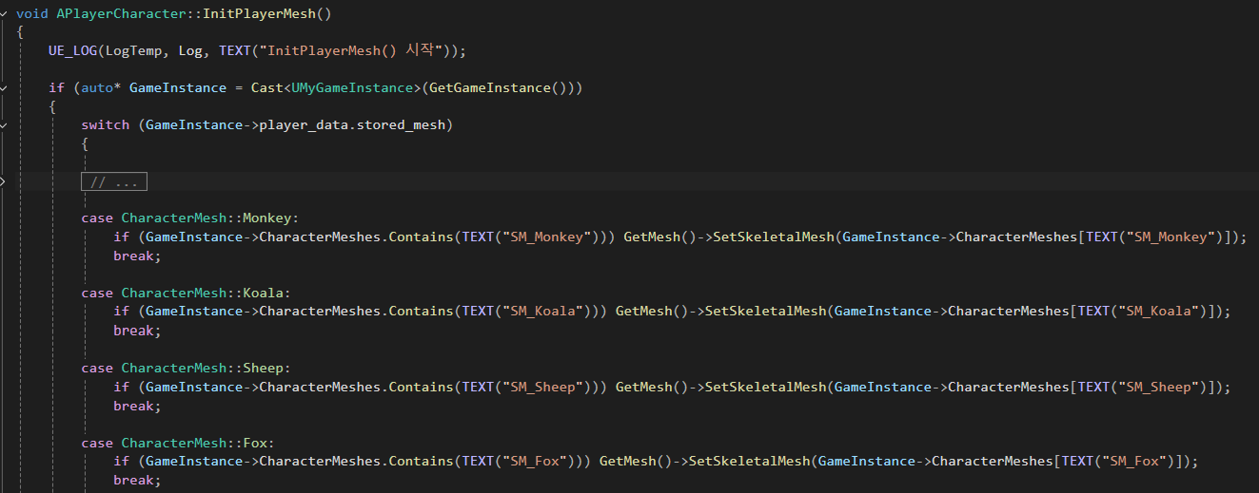

블루프린트로 Camera, SpringArm, Capsule의 수치값을 기록하고 C++ class에서 멤버 변수로 각 컴포넌트에 맞는 초기화를 수행했음

문제점 정리 |  | 해결 방안
다음 주차 | 4 | 다음 기간 | 2025.01.13~2025.01.19
다음주 할 일 | 캐릭터 컨트롤의 형식을 TPS, RPG 형식으로 번갈아 사용할 수 있도록 할 것이다.
지도교수
Comment

